ОТКРЫТОЕ АКЦИОНЕРНОЕ ОБЩЕСТВО
" МИСОМ ОП "

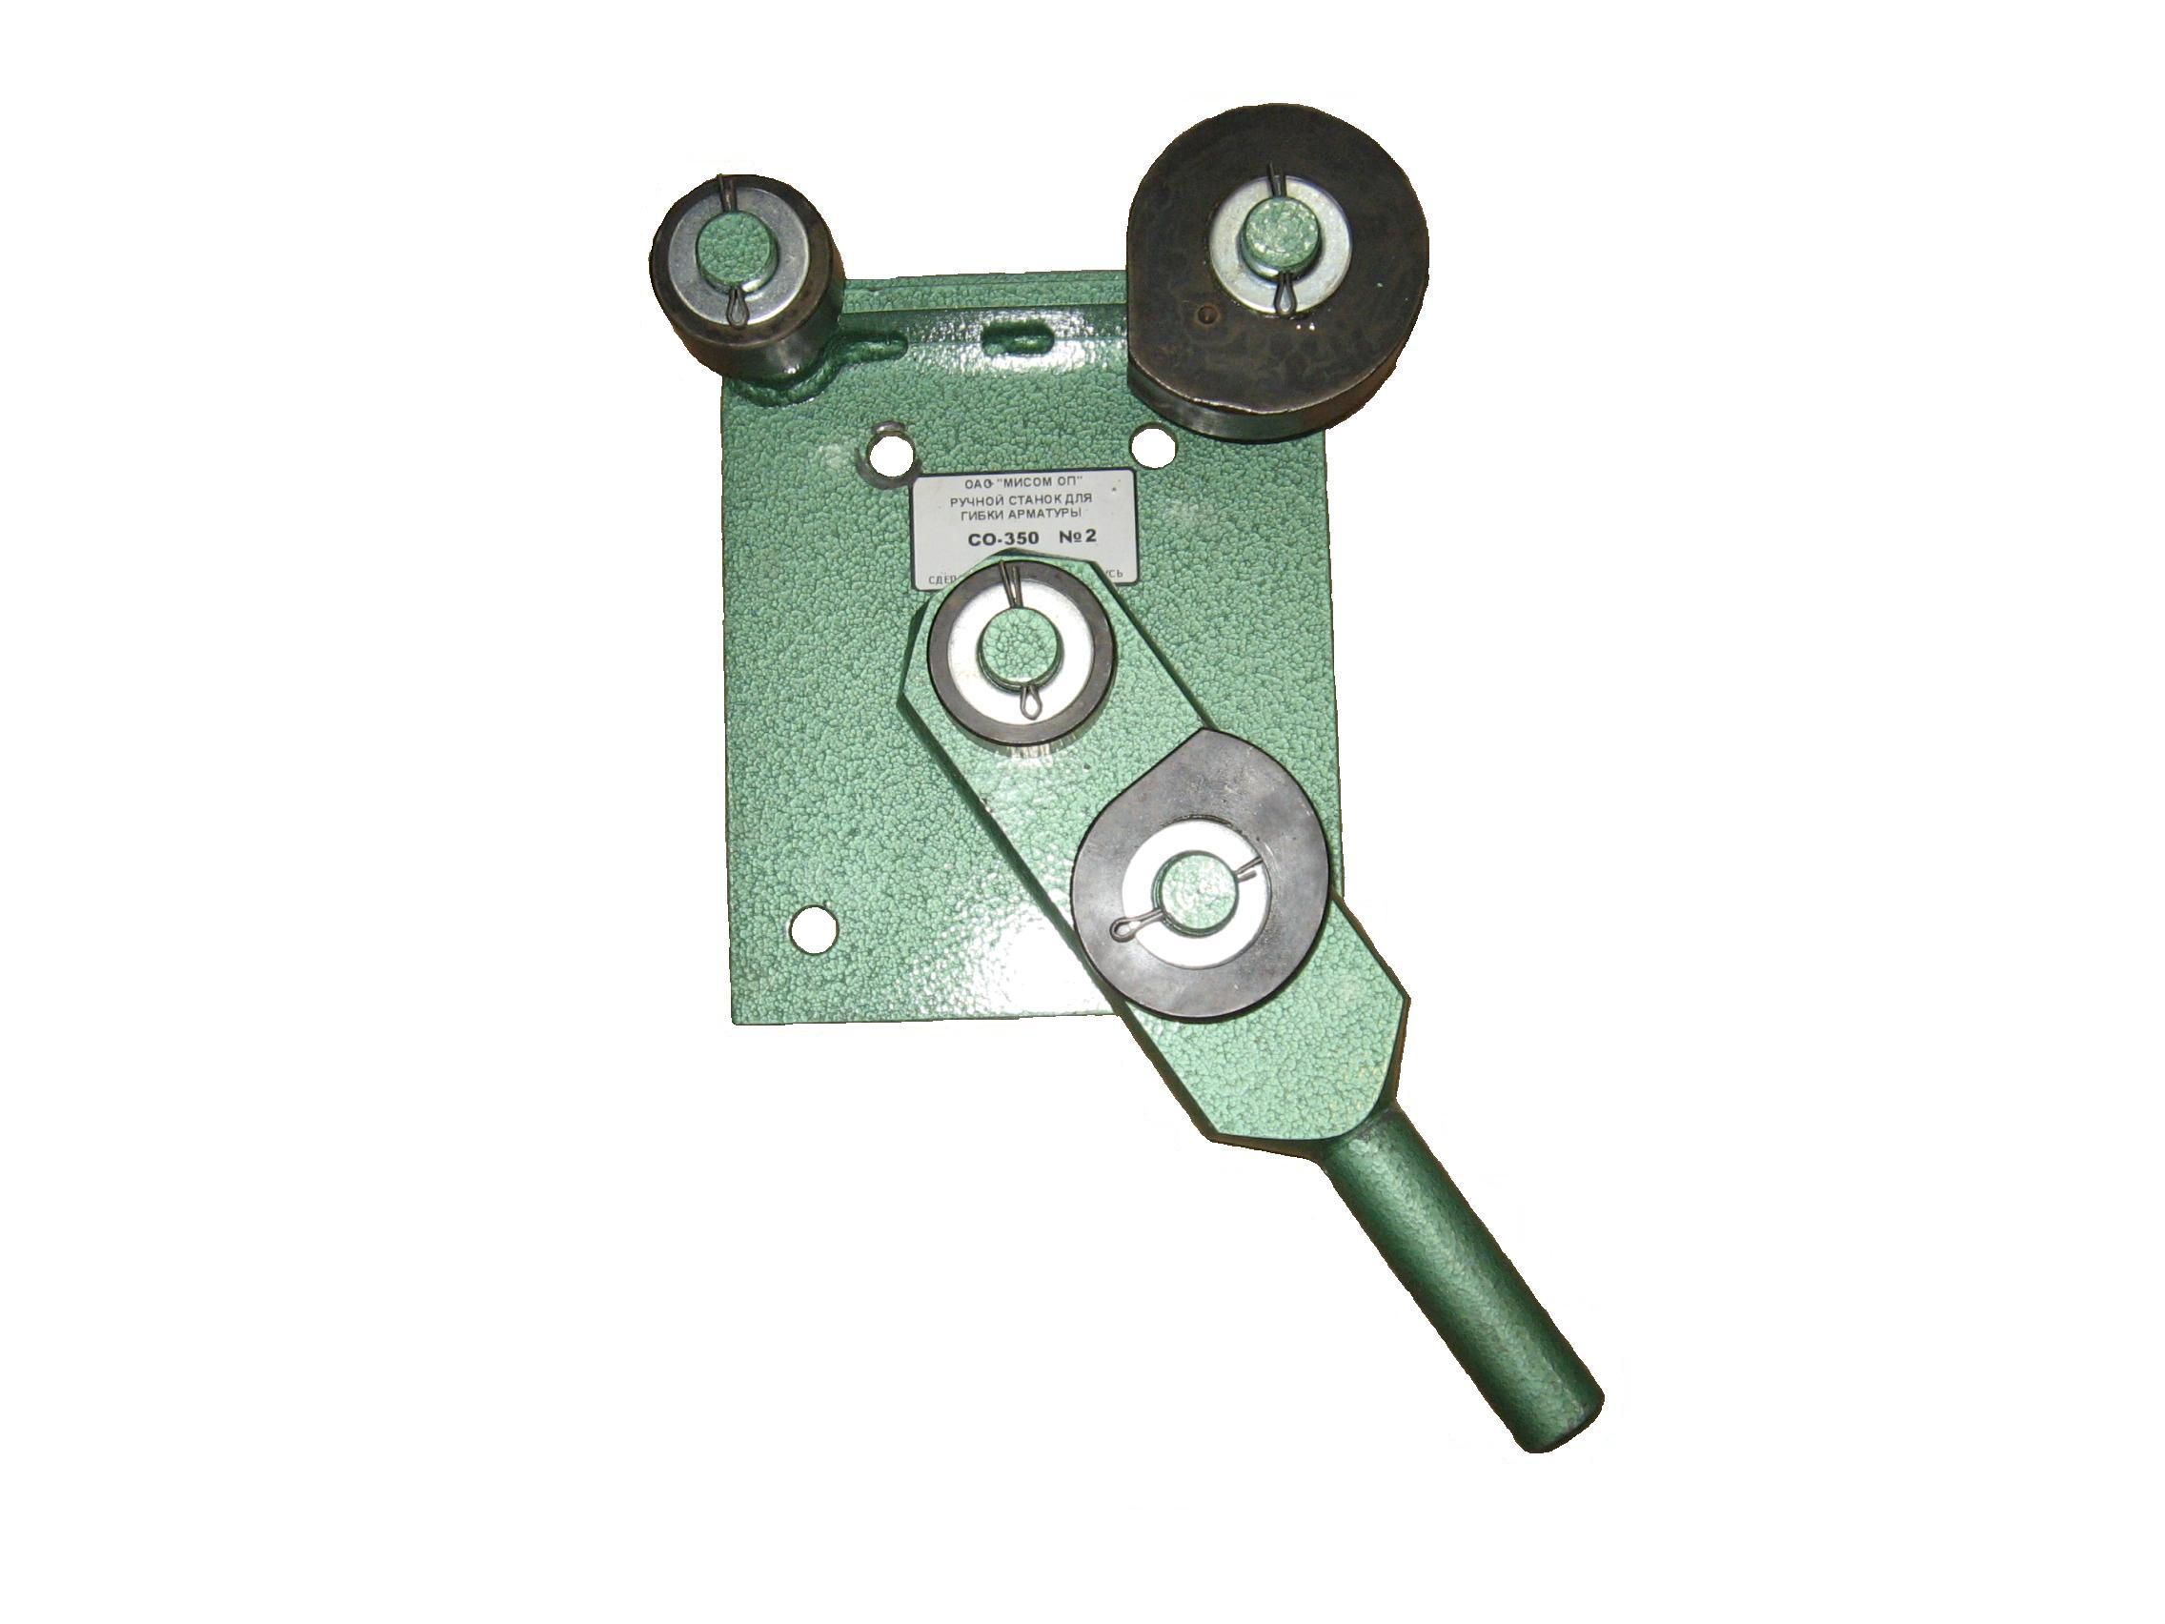

РУЧНОЙ СТАНОК ДЛЯ
ГИБКИ АРМАТУРЫ

СО – 350-25

г. Минск

РУЧНОЙ СТАНОК
ДЛЯ ГИБКИ
АРМАТУРЫ

СО – 350-25

Паспорт

СО – 350-25.00.000 ПС

- 1 -

Паспорт является документом, содержащим техническое описание изделия, указания по его эксплуатации, технические данные, гарантии изготовителя.
Изготовитель оставляет за собой право на внесение незначительных конструктивных усовершенствований, которые могут быть не отражены в данном документе.
По вопросам приобретения продукции ОАО "МИСОМ ОП" обращайтесь к изготовителю или к официальному дилеру в Российской Федерации:

ООО «ЗИТАР»
115201, г. Москва, Каширский проезд, д.1/1,
тел. /факс: (495) 232-18-21, 232-18-22 (многоканальные)
www.zitar.ru e-mail: box@zitar.ru

1. ОСНОВНЫЕ СВЕДЕНИЯ ОБ ИЗДЕЛИИ

Наименование и обозначение изделия – Ручной станок для гибки арматуры

Наименование изготовителя - ОАО «МИСОМ ОП» 220089, г. Минск,
ул. Железнодорожная, 27, корп. 1
Е-mail: misom @ mail.ru www.misom.by
тел/факс 226-31-60; 226-30-94; 222-06-64

Номер технических условий - ТУ BY 100260116.100-2013

Заводской номер -

Дата выпуска -

2 НАЗНАЧЕНИЕ ИЗДЕЛИЯ

2.1 Станок предназначен для гибки арматуры различных профилей и диаметров в построечных условиях.
2.2 Вид климатического исполнения У, категория размещения 1 по
ГОСТ 15150 - 69 при температуре окружающего воздуха от 273 до 313 К (от 0 до
плюс 40°С).

- 2 –

3 ОСНОВНЫЕ ТЕХНИЧЕСКИЕ ДАННЫЕ

3.1 Основные технические данные станка приведены в таблице 1.

Таблица 1

Наименование параметра | Значение
Диаметры арматурного прутка, мм  Максимальное усилие на рукоятке станка, кгс  Размеры подошвы плиты В х L), мм  Габаритные размеры, мм:  - длина  - ширина  - высота  Масса, кг, не более | 8…25  20  230х285  1900  270  116  30

3.2 Драгоценные металлы в составе комплектующих узлов и деталей отсутствуют.

4 КОМПЛЕКТНОСТЬ

4.1 Комплект поставки станка приведен в таблице 2.

Таблица 2

Обозначение | Наименование | Кол. | Примечание
СО – 350-25 | Ручной станок для гибки арматуры СО-350-25 | 1 | -
СО – 350-25 ПС | Ручной станок для гибки арматуры СО-350-25 Паспорт | 1 | -

- 3 -
1
2
11
7

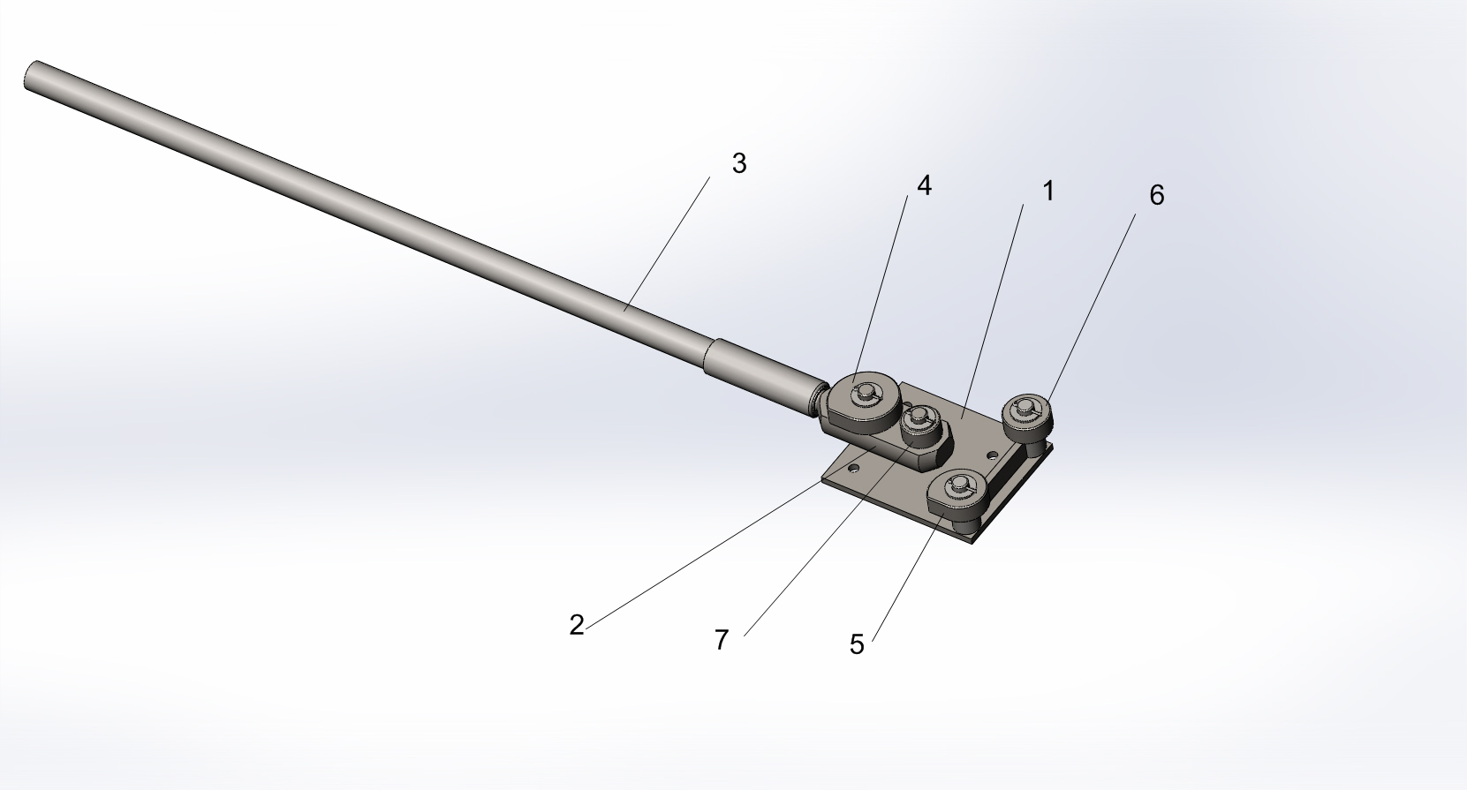

1 - плита; 2 - рычаг; 3 - рукоять; 4 – кулачок большой;
5 – кулачок малый; 6 – ролик большой;7 – ролик малый

Рисунок 1

- 4 -

5 УСТРОЙСТВО И ПРИНЦИП РАБОТЫ

5.1 Станок в соответствии с рисунком 1 представляет собой конструкцию, состоящую из сварной плиты с закрепленными на ней рычагом 2, съемной рукоятью 3, большим 4 и малым 5 кулачками, большим 6 и малым 7 роликами.
5.2 Настройка на размер изгибаемого прутка производится переустановкой больших и малых кулачков и роликов.
5.3 Подготовка изделия к работе и порядок работы (см. приложение №1)
5.3.1 Закрепить станок на верстаке болтами и гайками М16
5.3.2 Установить кулачки и ролики в соответствии с размером изгибаемого прутка. Заложить пруток между роликами 6, 7 и кулачком 4.
5.3.3 Поворотом рычага 2 за рукоять 3 произвести гиб прутка до необходимого размера и формы.

6 МЕРЫ БЕЗОПАСНОСТИ

6.1 Перед началом работы необходимо убедиться в отсутствии механических повреждений и посторонних предметов на станке, в надежности закрепления съемных деталей.

7 ТЕХНИЧЕСКОЕ ОБСЛУЖИВАНИЕ И ТЕКУЩИЙ РЕМОНТ

7.1 Для обеспечения надежной работы станка проводятся следующие виды технического обслуживания:
- ежедневное техническое обслуживание (ЕО);
- текущий ремонт после 900 ч работы (ТР).
7.2 При ЕО необходимо производить осмотр станка с проверкой закрепления съемных деталей, кроме рукояти 3.
7.3 Текущий ремонт заключается в выполнении работ по ЕО, смазке вращающихся частей, а также в замене изношенных узлов и деталей.

- 5 -

8 ПРИЕМКА, КОНСЕРВАЦИЯ, УПАКОВКА

8.1 Свидетельство о приемке

Ручной станок для гибки арматуры | СО-350-25  обозначение | заводской номер
изготовлен и принят в соответствии с обязательными требованиями государственных стандартов, действующей технической документацией и признан годным для эксплуатации.

МП | личная подпись должностного лица, ответственного за приемку |  | ___________________  расшифровка подписи
 |  | год, месяц, число

8.2 Станок подвергнут консервации согласно требованиям, предусмотренным конструкторской документацией.

8.3 Станок поставляется без упаковки.

9 ТРАНСПОРТИРОВАНИЕ, ХРАНЕНИЕ И УТИЛИЗАЦИЯ

9.1 Транспортирование станка должно производится любым видом транспорта в соответствии с правилами транспортирования, действующими на этих видах транспорта.
9.2 Погрузку производить вручную.
Не допускается сбрасывать изделие при разгрузке или другие действия, которые могут причинить повреждения элементам конструкции.
9.3 Условия хранения 4, условия транспортирования – по условиям хранения 8 по ГОСТ 15150-69.
Условия транспортирования в части воздействия механических факторов С по ГОСТ 23170-78.
9.4 Материалы, из которых изготовлен станок, не представляют опасности для жизни и здоровья людей или окружающей среды после окончания срока эксплуатации.

10 ГАРАНТИИ ИЗГОТОВИТЕЛЯ

10.1 Гарантийный срок эксплуатации - 6 месяцев со дня продажи. В случае отсутствия отметки о дате продажи гарантийный срок считается с даты изготовления.
В течение этого периода изготовитель обязуется безвозмездно заменять или ремонтировать вышедшие из строя по вине изготовителя детали и узлы станка.
10.2 Нормативный срок службы - 2,3 года.
10.3 Гарантия не распространяется на станки:
- имеющие внешние механические или термические повреждения;
- с подвергавшейся ремонту вне сервисной мастерской механической частью;
- 6 -

- хранившиеся или эксплуатировавшиеся с нарушениями правил хранения или условий эксплуатации и технического обслуживания, изложенными в паспорте на станок.
10.4 Паспорт не действителен без штампа изготовителя.

Адреса предприятий по гарантийному ремонту строительно-отделочных машин:

Республика Беларусь, 220014, г. Минск, ул. Минина, 14
тел/факс 222 - 06 - 64

Российская Федерация, Сервисный центр - ООО «Зитар- Сервис»142715, Московская обл., Ленинский район, д. Мильково, складской комплекс «Зитар» тел./факс: (495) 660-57-47
E-mail: kd@zitar.ru

- 7 –
ПРИЛОЖЕНИЕ № 1
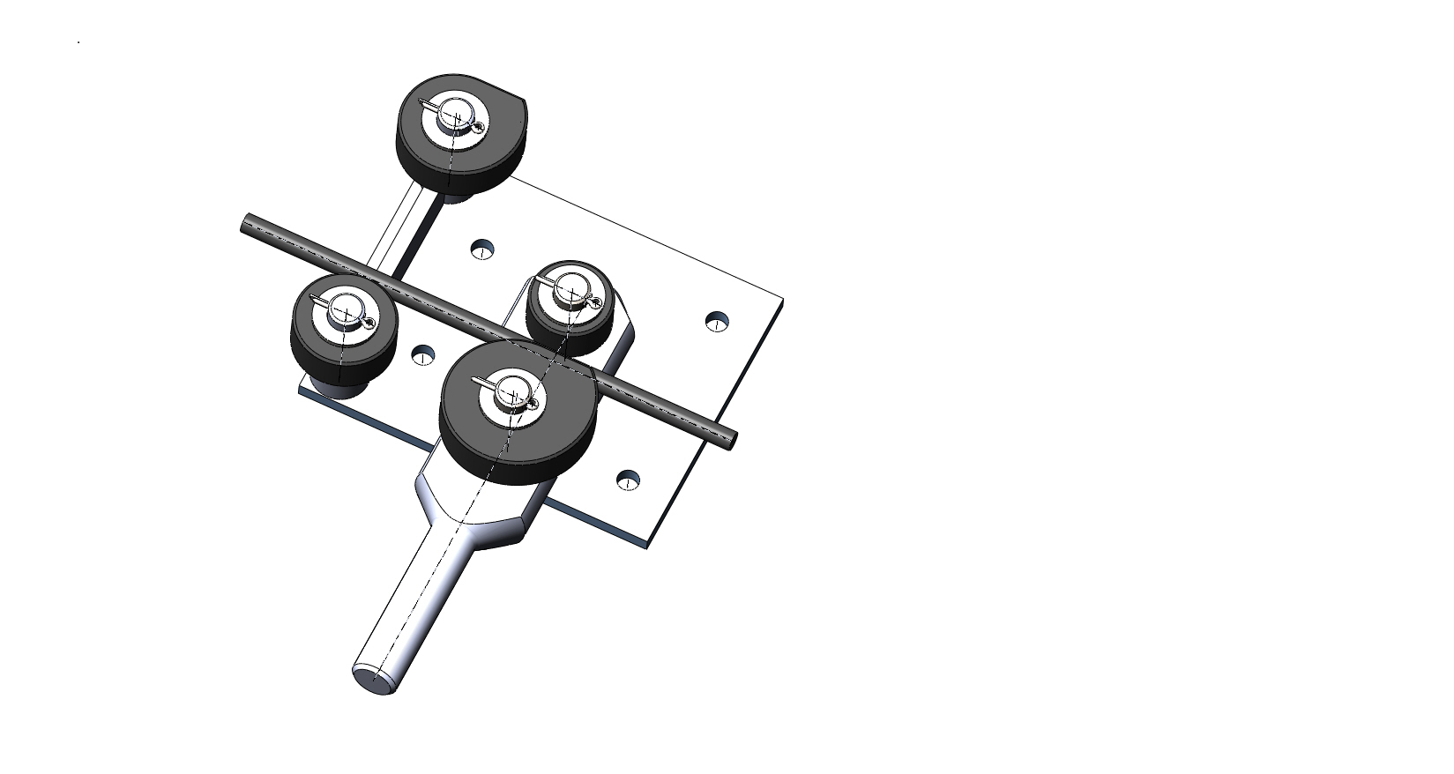
Начальное положение прутка
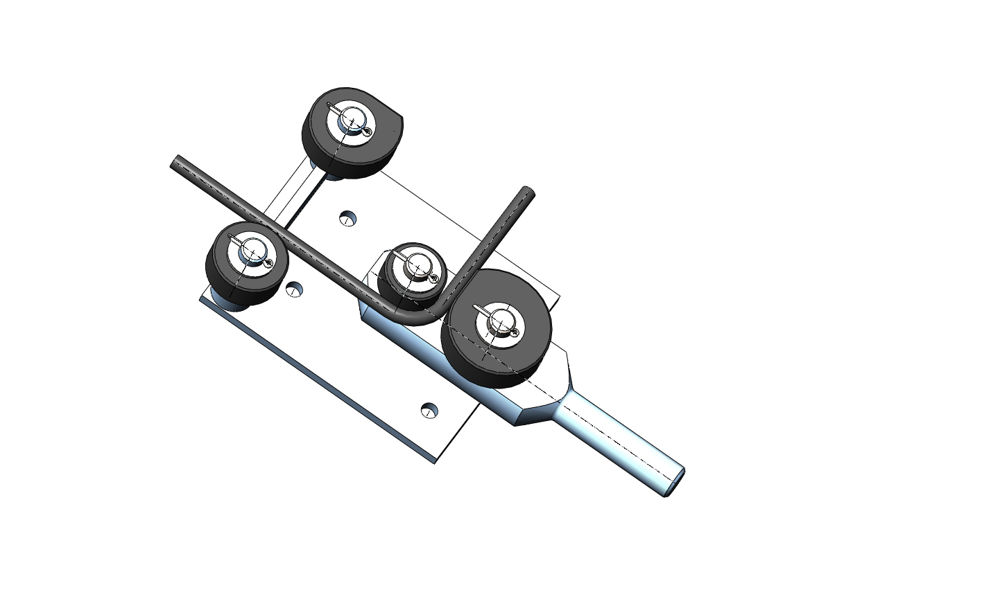
Пруток изогнут под 90 градусов
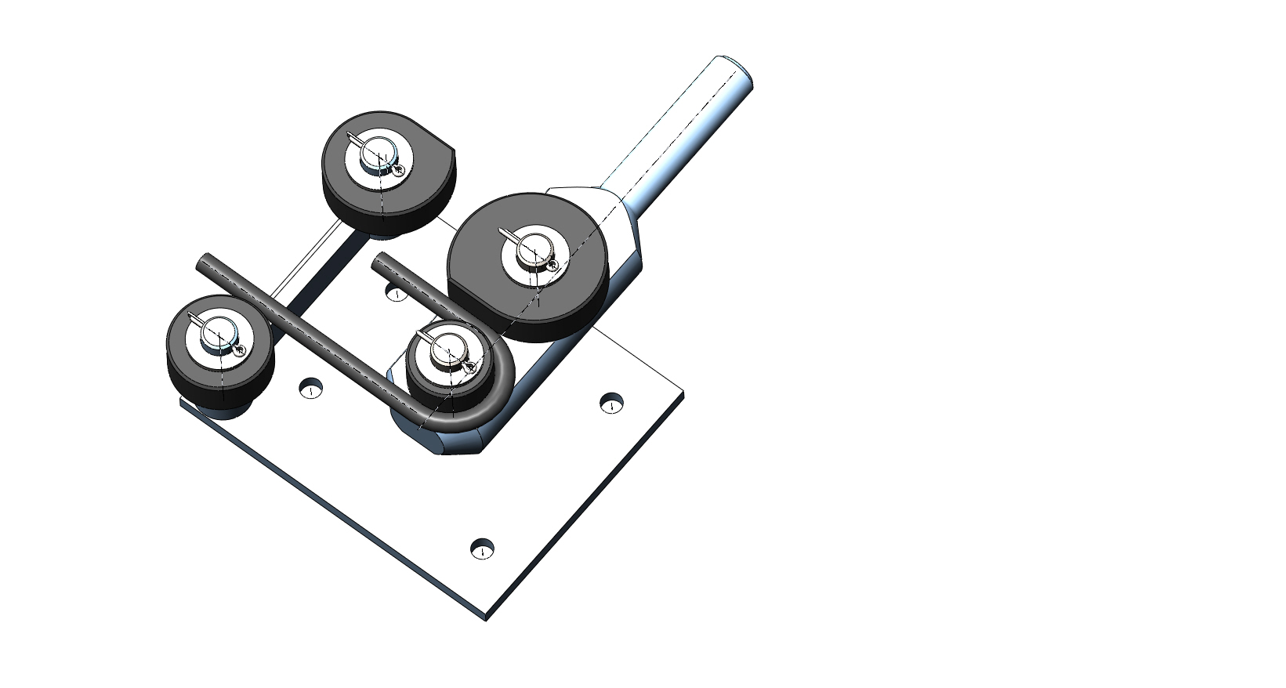

Пруток загнут в петлю

- 8 -

 |  | ТАЛОН Nº 1
Корешок талона Nº 1  на гарантийный ремонт станка СО-350-25  Изъят Механик  /дата/ /фамилия, личная подпись/  Линия отреза |  | на гарантийный ремонт станка СО-350-25,  изготовленного _________________  /дата изготовления/  Продано  /наименование предприятия/  Дата продажи  Штамп предприятия  /личная подпись продавца/  Владелец  /фамилия, инициалы,  домашний адрес и личная подпись/  Выполненные работы по устранению неисправностей:  _________________________________________________  _________________________________________________  _________________________________________________  Механик ремонтного предприятия  /личная подпись/  Дата  Владелец  /личная подпись/  Начальник  /наименование ремонтного предприятия/  Штамп Дата  /личная подпись/

- 9 -

 |  | ТАЛОН Nº 2
Корешок талона Nº 2  на гарантийный ремонт станка СО-350-25  Изъят Механик  /дата/ /фамилия, личная подпись/  Линия отреза |  | на гарантийный ремонт станка СО-350-25,  изготовленного _________________  /дата изготовления/  Продано  /наименование предприятия/  Дата продажи  Штамп предприятия  /личная подпись продавца/  Владелец  /фамилия, инициалы,  домашний адрес и личная подпись/  Выполненные работы по устранению неисправностей:  _________________________________________________  _________________________________________________  _________________________________________________  Механик ремонтного предприятия  /личная подпись/  Дата  Владелец  /личная подпись/  Начальник  /наименование ремонтного предприятия/  Штамп Дата  /личная подпись/

- 10 –

